ANALISIS Y CLASIFICACION DEL ENUNCIADO DEL PROBLEMA EN SUS ELEMENTOS

|  |  |
| --- | --- |
| CAPTURA DE DATOS | Nombre del empleado  Horas semanales  Horas extra  Salario hora  Salario total |
| OPERACIONES ARITMETICAS | Horas semanales * Salario hora (sin horas extra)  Horas semanales * Salario hora + (horas extra * 1.5) |
| PREGUNTAS | - ¿Cuál es el salario total?  - ¿Cuánto se le debe pagar al empleado por horas extra? |
| OBSERVACIONES |  |

2. Diagrama de Entrada-Proceso-Salida

|  |  |  |
| --- | --- | --- |
| **ENTRADAS PROCESOS SALIDAS** | | |
| Nombre del trabajador | HT * Salario hora | Salario a pagar |
| Horas trabajadas | HT* salario hora + (hx + 1.5) |  |

3. Análisis de procesos aritméticos

|  |
| --- |
| Tomar las horas de trabajo del empleado y multiplicar este valor por el salario por hora |
| Si las horas son >40 se multiplica el número de horas extra por 1.5 y se le suma al salario total |
| Si las horas son menores a 40 se toma las horas de trabajo y se multiplica por el salario por hora |

4. Diseño interfaz hombre-maquina

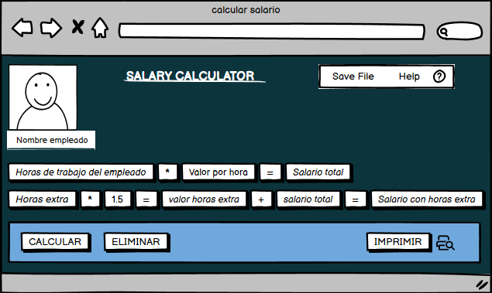

5. Algoritmos

|  |  |
| --- | --- |
| Paso | DESCRIPCION |
| 1 | Definir nombre_empleado Como Caracter |
| 2 | Definir horas_semanales Como Real |
| 3 | Definir horas_extra Como Real |
| 4 | Definir salario_hora Como Real |
| 5 | Definir salario_total Como Real |
| 6 | salario_hora <- 480000 |
| 7 | Escribir "Digite el nombre del empleado: "  Leer nombre_empleado |
| 8 | Escribir "Digite las horas de trabajo del empleado: "  Leer horas_semanales |
| 9 | Si horas_semanales > 40 Entonces  salario_total <- (horas_extra * 1.5) + salario_hora * horas_semanales  Escribir "El salario del empleado (horas extra) es:" , salario_total |
| 10 | SiNo  salario_total <- salario_hora * horas_semanales  Escribir "El salario del empleado es: " salario_total  FinSi |
| 11 | FinALgoritmo |

6. Tabla de datos

|  |  |  |  |  |  |  |  |  |
| --- | --- | --- | --- | --- | --- | --- | --- | --- |
| Identificador | Tipo | Tipo  Dato | Valor Inicial | Ámbito E P S | | | Observaciones | Documentación |
| v_nomEmp |  | Texto | 0 | E |  | S |  | Espacio para ingresar el nombre del trabajador |
| v_horTra |  | Real | 0 | E | P |  |  | Variable que indica el número de horas de trabajo del empleado |
| v_horExt |  | Real | 0 | E | P |  |  | Variable que indica el nuero de horas extra del trabajador |
| c_salHor |  | Real | 480000 | E | P |  |  | Constante que indica el valor por hora de trabajo |
| v_salTot |  | Real | 0 |  |  | S |  | Variable que indica el salario a pagar |

|  |  |
| --- | --- |
| Expresiones Aritméticas | Expresiones Computacionales |
| Salario total = salario por hora * horas trabajadas | v_salTot <- c_salHor * v_horTra |
| salario total <- horas semanales * salario hora + (horas semanales - 40) * 1.5 | v_salTot<- v_horSem * c_salHor + (v_horSem - 40) * 1.5 |

8. Diagrama de flujo de datos

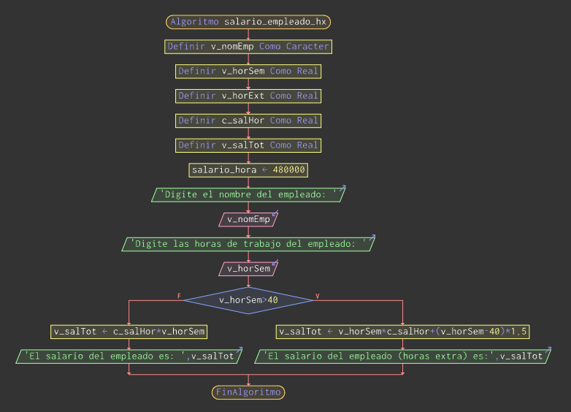

9. Prueba de escritorio

